附件5：
大连理工大学“趣加·攀登杯”网站操作说明
- 登录网址：www.dlutpdb.applinzi.com （建议使用chrome、360、搜狗、百度浏览器登录）。
- 点击页面右上角的注册按钮进行注册。
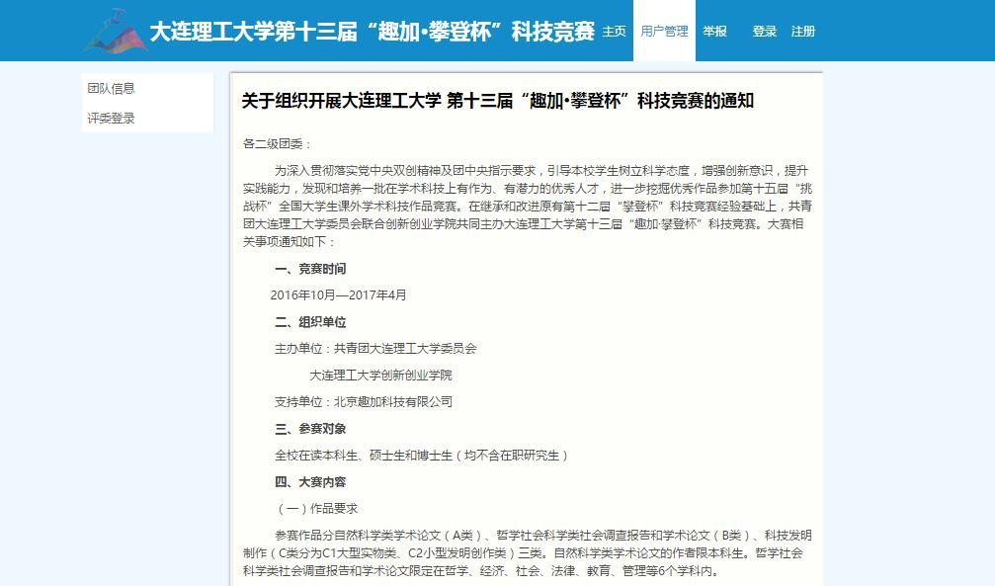
- 填写注册信息并提交进入用户主界面。
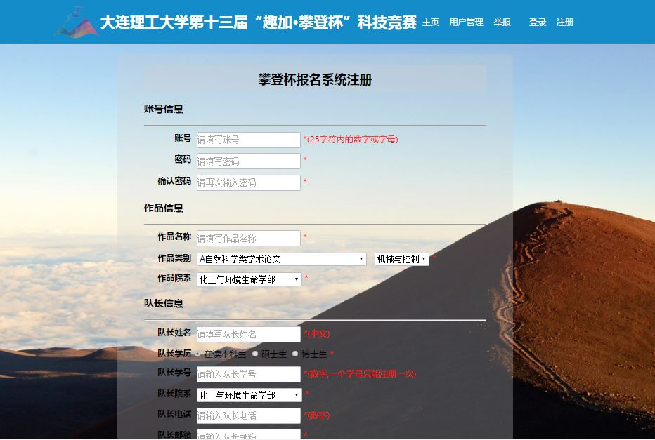
- 用户主界面显示队伍的成员信息，指导老师信息和上传作品。
- 点击修改密码修改用户密码。
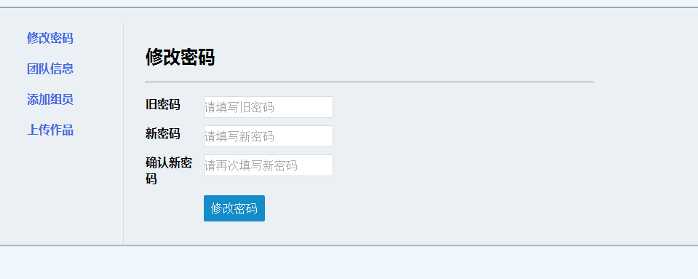
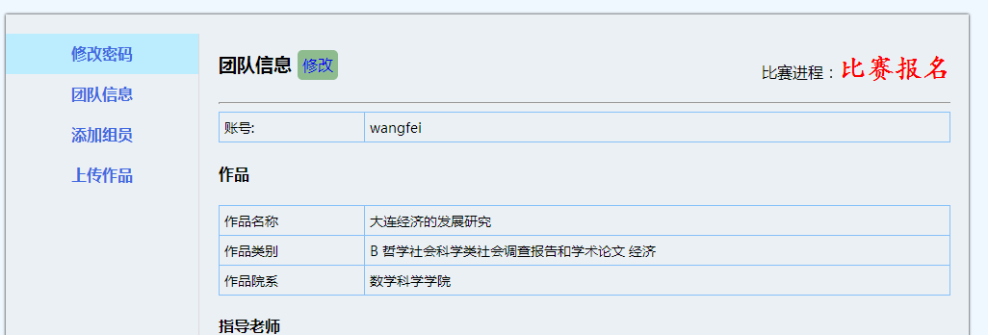
- 点击团队信息查看团队成员和指导老师信息。
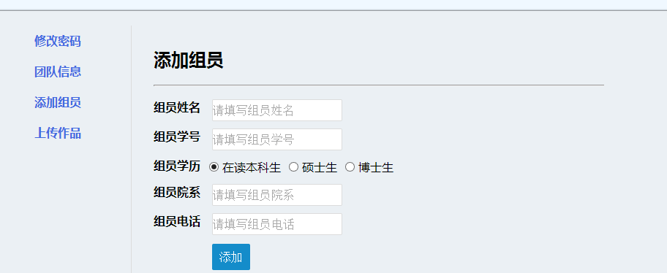
- 点击添加组员填写组员信息。

- 点击上传作品按照要求上传作品。
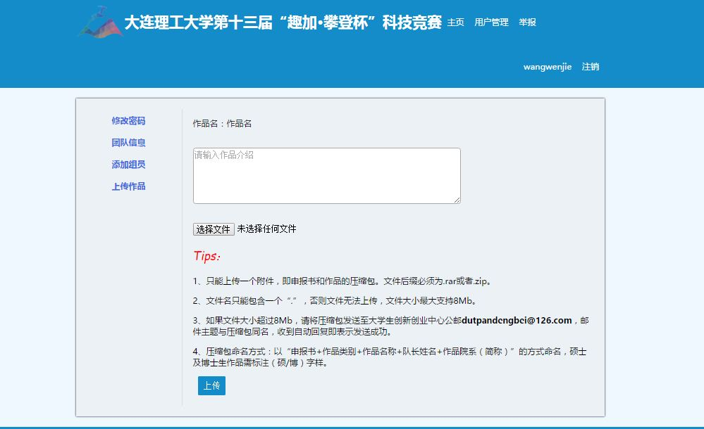
注：上传压缩包大小限于8Mb以下，超过8Mb的按照要求发送至校团委大学生创新创业中心公邮dutpandengbei@126.com，收到回复后表示发送成功。
- 若忘记登录密码，可点击登录界面内找回密码，填写用户名，
网站后台人员会将密码信息以邮件形式发送到用户注册邮箱，查收邮件后即可修改密码，重新登录。

10、关于作品举报：若对他人提交的作品有异议，可通过网站举报功能提交举报信息，点击网站主页内举报，进入举报页面，可通过队长姓名和作品名称进行查找所要举报的作品。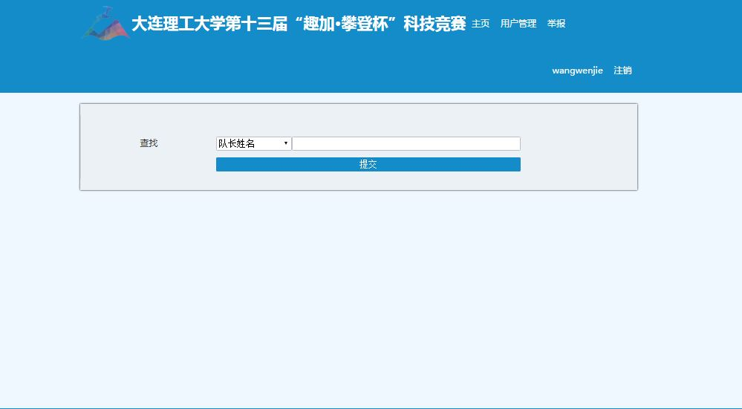
点击提交，页面显示所要举报作品的详细信息，核实无误后，点击操作栏中举报进行举报。进入举报人资料填写页面，举报人务必填写自己的真实信息并提交理由方能完成举报。
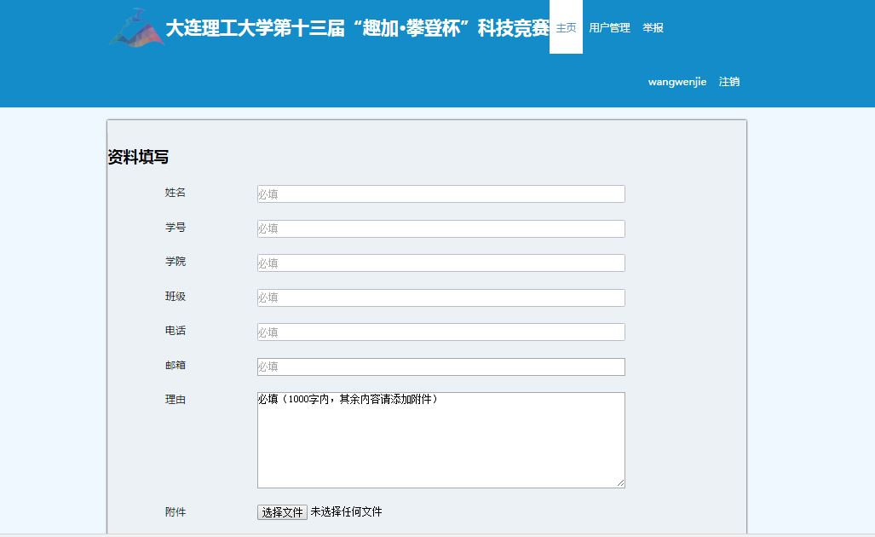

注：使用网站遇到其余问题可在第十三届“趣加·攀登杯”官方群咨询或者与当日大学生创新创业中心网站负责人联系。
附：大学生创新创业中心网站负责人联系方式
日期 | 姓名 | 联系方式 | QQ
周一 | 高宏博 | 18742013632 | 916776150
 | 李怡坤 | 13204070258 | 1667253608
周二 | 文伟铭 | 18940964119 | 851995364
 | 黄亮 | 18018960210 | 862330230
周三 | 李天伦 | 18742011506 | 913241984
 | 梁之海 | 18742516099 | 1321901094
周四 | 杨心怡 | 15524687862 | 1151463111
 | 杨光 | 18742525243 | 3464809194
周五 | 孙红娜 | 15524711321 | 695251181
 | 唐峰毅 | 18136227366 | 853537094
周六 | 张与阳 | 15042413351 | 1967109812
 | 张艺展 | 18742516939 | 532465196
周日 | 童嘉豪 | 15869591312 | 1043112528
 | 黄涔凌 | 15566828348 | 442084795

